Osnovna namjena školskog preventivnog programa je osiguravanje zdravog i poticajnog okruženja za učenike u školi kroz različite oblike i metode rada čime se radi na ispunjavanju ciljeva programa:

- prevenciji svih oblika nasilja i povećanju sigurnosti učenika

- prevenciji ovisnosti i promicanju zdravih stilova života

- prevenciji školskog neuspjeha

Sadržaji programa realizirat će se provedbom:

- redovnih nastavnih planova i programa škole

- planova i programa izvannastavnih i izvanškolskih aktivnosti

- dodatnim radom stručnih suradnika s učenicima kroz individualni,
grupni rad i rad u razredima

- suradnju s vanjskim suradnicima (školska liječnica, 5.policijska postaja, HZSS-
područni uredi, HZJZ, različite institucije i udruge)

Ovdje su kratko opisani neki specifični programi u okviru Školskog
preventivnog programa.

PREVENCIJA NASILNIH OBLIKA PONAŠANJA



Kako bi se učenicima omogućilo sigurno okruženje potrebno je kod njih razvijati komunikacijske, socijalne i životne vještine koje će im omogućiti nenasilno rješavanje sukoba i pozitivnu socijalizaciju u skupini vršnjaka, te poticati toleranciju i suradnju kako bi razredne zajednice bile skupine učenika u kojima se svi osjećaju prihvaćaju. Roditelji su partneri u tom procesu.

Ciljevi programa:
- osvijestiti različite oblike neprimjerenih/nasilnih ponašanja
- poučiti o opasnostima i posljedicama istih kako na nasilnika tako i na žrtvu
- razlikovati prihvatljive i neprihvatljive oblike ponašanja
- usmjeriti učenike na podršku roditelja i odraslih u situacijama nasilja
- poučiti ih o prihvatljivim/drugačijim načinima reagiranja na nasilna ponašanja
- razvijanje odgovornosti za vlastita ponašanja

Program se provodi kroz različite aktivnosti:

- provođenje ankete među učenicima

-interaktivna predavanja i radionice za učenike na teme iz područja prevencije
nasilja

- predavanja i radionice na SR od strane učenika iz Vijeća učenika uz pomoć, podršku i usmjeravanje stručne službe

- predavanje i radionice na SR od strane razrednika

- rad sa skupinom učenika vršnjaka pomagača koji će osmisliti i voditi radionice na SR

- individualno i grupno savjetovanje i intervencije prema potrebi
- savjetovalište za roditelje
- predavanja za učitelje
- sportski susreti i natjecanja
- informativni panoi

U provođenju programa sudjeluju svi učitelji, stručno- razvojna služba te suradnici vanjskih institucija. Program je namijenjen svim učenicima 1.- 8.razreda.

SUZBIJANJE ELEKTRONIČKOG NASILJA

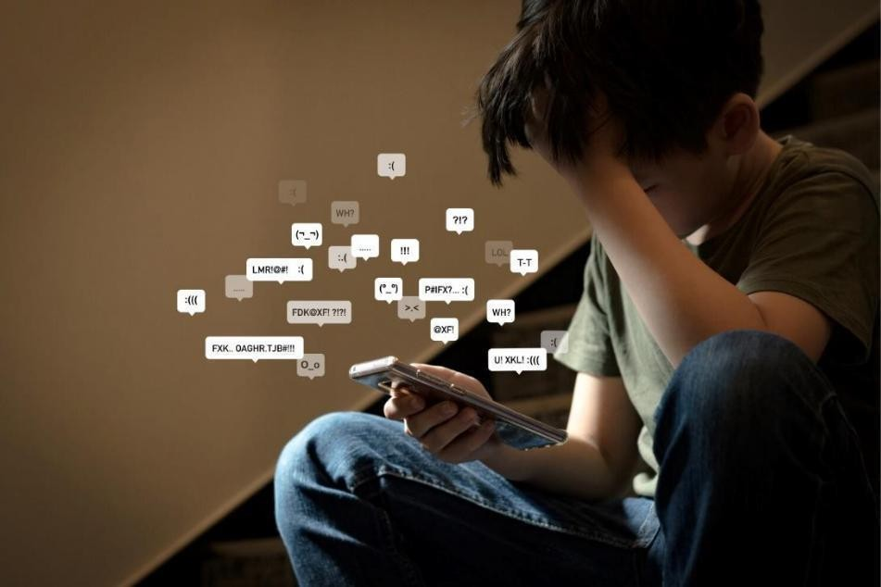

Djeca i tinejdžeri sve više vremena provode online, a neprestan razvoj medijskih platformi također povećava rizik posjećivanja i pregledavanja neprimjerenih internetskih stranica ili fotografija. Povećava se i rizik od anonimnih prijetnji, zlostavljanja i maltretiranja odnosno elektroničkog vršnjačkog nasilja.

Programom se želi povećati svijest učenika o opasnostima s kojima se mogu susresti koristeći elektroničke medije te ih naučiti prepoznati različite oblike nasilja na internetu, naučiti ih kako svojim odgovornim ponašanjem mogu
izbjeći neugodnosti, zaštititi se od zlouporaba i nasilja te gdje potražiti pomoć.

Ciljevi programa su:

- osvijestiti dobre strane i opasnosti kod upotrebe elektroničkih medija
- poučiti o opasnostima zloupotrebe mobitela i interneta i pravilima
sigurnog korištenja
- usmjeriti učenike na podršku roditelja i odraslih kad su uznemireni
- uspostaviti nove (dodatne) vrijednosti, pravila i posljedica vezanih uz upotrebu elektroničkih medija)

Program će se provoditi kroz:

- anketiranje učenika o korištenju elektroničkih medija
- interaktivna predavanja i radionice od strane učitelja
informatike, razrednika u suradnji sa stručnom službom ,
- rad sa skupinom učenika vršnjaka pomagača koji će osmisliti
i voditi radionice na SR
- individualno i grupno savjetovanje i intervencije prema potrebi
- informiranje roditelja putem panoa

U provedbu programa uključeni su učitelji i stručni suradnici.

U veljači se obilježava Dan sigurnijeg interneta koji ima cilj promicati sigurniju i odgovorniju upotrebu online tehnologije i mobilnih uređaja među učenicima.

PROGRAM PREVENCIJE OVISNOSTI



Program prevencije ovisnosti provodi se kontinuirano tijekom cijele školske godine putem međupredmetnih tema Zdravstvenog odgoja koje provode razrednici, učitelji biologije, tjelesne i zdravstvene kulture i vjeronauka. Radionice u razredima provode razrednici, školska psihologinja, djelatnici HZJZ, pedagoginja te djelatnici udruge „Suncokret“. Redovito svake godine sudjelujemo u natjecanju „Škola bez droge-grad bez droge“ i obilježavamo Mjesec borbe protiv ovisnosti putem informativnog panoa.

Cilj programa je educirati učenike o štetnosti eksperimentiranja i konzumiranja opojnih štetnih sredstava, odolijevanje pritisku vršnjaka i zauzimanje za sebe, te unaprjeđenje cjelokupnog zdravog razvoja djece i mladih. Putem programa nastoji se ukazati učenicima na štetne utjecaje alkohola, nikotina i droga na psihofizičko zdravlje čovjeka i njegove okoline, kao i upoznati ih s institucijama i osobama kojima se mogu obratiti za savjete, podršku i pomoć.

UČITI KAKO UČITI


Proces učenja središnji je proces u školi i cilj svih aktivnosti poučavanja. Jedna od međupredmetnih tema u Kurikulu je i Učiti kako učiti, a njena je svrha omogućiti učenicima da razviju znanja i vještine upravljanja svojim učenjem i primjene odgovarajućih strategija u različitim situacijama učenja u formalnom, neformalnom i informalnom okružju. Ta će im kompetencija omogućiti da usvoje znanja i vještine koje će moći uspješno primjenjivati u kasnijem osobnom i profesionalnom razvoju u kontekstu cjeloživotnog učenja. Zbog toga se kompetencija Učiti kako učiti razvija na svakome nastavnom satu te u svim izvannastavnim aktivnostima.

Osim razvijanja kompetencije unutar svakog predmeta, kod učenika se aktivan pristup učenju i pozitivan stav prema učenju razvija i kroz poseban program Učiti kako učiti koji je dio Školskog preventivnog programa, a provodi ga školska psihologinja kroz interaktivna predavanja i radionice na satovima razrednika.
Namijenjen je učenicima 4. i 5.razreda.

Očekivani ishodi programa su:

- Učenici stvaraju prikladno okruženje za samostalno učenje (organizacija prostora za učenje, prilagođavanje okolinskih uvjeta učenju, traženje pomoći)

- Učenici znaju upravljati svojim učenjem (organizacija vremena za učenje- izrađuju tjedni raspored aktivnosti i dnevni plan aktivnosti i koriste ostale metode organizacije učenja)

- Učenici koriste različite strategije učenja (primjenjuju ČPČPP metodu i druge metode rada na tekstu, koriste nekoliko načina/aktivnosti za ponavljanje gradiva; primjenjuju metode lakšeg i bržeg zapamćivanja gradiva prema svom stilu učenja)

- Učenici prepoznaju vrijednost učenja, razumiju i reguliraju svoje emocije koje potiču motivaciju za učenje te razvijaju pozitivnu sliku o sebi kao učeniku (prepoznaju što im pomažu da kvalitetnije uče, koliko su uspješni u uklanjaju distraktora, prihvaćaju povratne informacije učitelja, znaju samoprocjeniti uloženi trud i zadovoljstvo ocjenom.

Program se sastoji od interaktivnih predavanja i radionica na teme: Organizacija učenja, Radne navike, Učiti kako učiti, Motivacija za učenje.

Svim učenicima škole pružena je i mogućnost individualne pomoći i podrške u učenju u dogovoru sa stručnim suradnicima.

VRŠNJACI EDUKATORI

Vršnjaci EDUKATORI djeluju u sklopu školskog preventivnog programa. Učenici sami osmišljavaju i održavaju radionice, uz podršku i koordinaciju školske psihologinje, na teme za koje postoji potreba i interes. Takav način obrade i provedbe teme s područja prevencije je odlično prihvaćen od strane učenika. Već duži niz godina ostvarujemo suradnju s OŠ I.G.Kovačić, gdje također postoji isti program, te naši učenici odlaze i održavaju satove razrednika u OŠ I.G.Kovačić i obrnuto.

Do sad smo obradili teme s područja ovisnosti (pušenje, alkoholizam), temu video igara, a plan za školsku godinu 2024./25. je tema vrijednosti.

EMOCIONALNA PISMENOST

Program se provodi s učenicima 2. i 3.razreda. Provodi ga školska psihologinja u
suradnji s razrednicima.

Učenici kroz aktivnosti programa razvijaju vještine slušanja i usmjeravanja pažnje, odgovornosti i predanosti u radu, načine kontrole impulsa i nošenja s događajima koji ih uznemiravaju, razvijaju sposobnost prepoznavanja osjećaja kod sebe i drugih, empatiju, sposobnost upravljanja emocionalnim reakcijama ili strategije upravljanja sobom, ublažavanja vlastitih neugodnih doživljaja i tolerancije na frustraciju. Razvoj emocionalnih kompetencija unaprjeđuje razrednu klimu i poboljšava školski uspjeh.

S učenicima se kroz radionice prorađuju primarne emocije tijekom 2. razreda, a u 3.razredu se rad nastavlja kroz Program emocionalnog opismenjavanja (Marvin Maurer & Marc A. Brackett, 2004.) čiji su ciljevi unapređenje emocionalne pismenosti – razvijanje socijalne i emocionalne kompetencije (prepoznavanje i upravljanje emocijama, empatija, prosocijalno ponašanje, asertivno ponašanje). Program je strukturiran na način da se radionica sastoji od 6 koraka: 1. uvođenje riječi za imenovanje osjećaja (povezivanje s osobnim iskustvom) 2. skica – simboličko predstavljanje riječi 3. povezivanje sa stvarnim svijetom 4. razredna diskusija 5. povezivanje s vlastitim/obiteljskim iskustvom
6. kreativno pisanje – ugraditi riječi u kratki esej.

RAD S POTENCIJALNO DAROVITIM UČENICIMA

Nositelji aktivnosti-školska psihologinja, učitelji

Ciljevi aktivnosti-identifikacija, podrška i praćenje potencijalno darovitih učenika
-poticanje razvoja konvergentnog, divergentnog mišljenja
-postavljanje problemskih situacija
-kreativno rješavanje problema
-prepoznavanje emocija i samoregulacija
-poticanje razvoja socijalnih vještina i timskog rada

Plan rada s potencijalno darovitim učenicima:
-identifikacija tijekom 4.razreda putem testova kognitivnih sposobnosti (RPM), procjena učitelja i roditelja(PRONAD),procjena učenika i samoprocjena učenika (PRONAD za učenike).
-rad tijekom nastavnog procesa(obogaćivanjem sadržaja, diferenciranjem zadataka,
dodatnim materijalima.)
-rad kroz dodatnu nastavu(obuhvaća i pripreme za natjecanja)
-rad kroz izvannastavne aktivnosti
-rad kroz radionice za poticanje kreativnosti i logičkog mišljenja
(učenici 5.,6.,7.,i 8.razreda)
-izvanučionička nastava(posjete muzejima, ustanovama)
-suradnja s različitim institucijama (školama, fakultetima, udrugama…)

Osnovna namjena gore navedenih aktivnosti je zadovoljavanje kognitivnih, afektivno-socijalnih i stvaralačkih potreba potencijalno darovitih učenika.
Na osnovi rezultata evaluacije odrediti će se korisnost nastavka aktivnosti ovog programa te unijeti potrebne promjene vezano uz pojedine aktivnosti.

1.
1. Proces identifikacije darovite

PROFESIONALNO INFORMIRANJE I USMJERAVANJE

Osim obitelji, ključnu ulogu u profesionalnom razvoju djece ima škola. Ona može doprinijeti profesionalnoj spremnosti učenika i osnažiti ih za donošenje uspješnih profesionalnih odabira. Plan profesionalnog informiranja i usmjeravanja sastavni je dio plana rada razrednika u osmom razredu.

Učenicima završnih razreda u donošenju odluke o izboru budućeg zanimanja pomaže i školska psihologinja. Ona održava interaktivna predavanja na teme Primarni faktori u izboru odgovarajućeg zanimanja i Upisi u srednje škole gdje se učenici upoznaju sa sustavom bodovanja i tehničkim uvjetima upisa, vrši testiranja (provodi ankete o izboru srednje škole) te kroz individualni savjetodavni rad usmjerava učenike na pravi izbor srednje škole i/ili zanimanja. Učenici imaju na taj način priliku upoznati sebe, svoje vrijednosti, interese te sposobnosti. Učenike se upoznaje s mogućnostima obrazovanja u Republici Hrvatskoj, uvjetima upisa u pojedina zanimanja te ih se upućuje na izvore dodatnih informacija.

Za učenike koji se ne mogu odlučiti koju će školu upisati ili se ne mogu odlučiti između nekoliko zanimanja, organizira se posjet CISOK-u (Centru za informiranje i savjetovanje o karijeri).Planirano je da djelatnici Centra CISOK održe po jedno predavanje za učenike 8.razreda na okvirno temu “Upisi u SŠ“

Učenici koji se školuju po primjerenom obliku školovanja (redoviti program uz individualizirane postupke i redoviti program uz prilagodbu sadržaja

i individualizirane postupke ) ili imaju veće zdravstvene teškoće, upućuje se, uz prethodni dogovor s roditeljima, u Hrvatski zavod za zapošljavanje, Odsjek za

profesionalnu orijentaciju, gdje obavljaju kompletnu obradu od članova stručnog tima za profesionalno usmjeravanje i dobivaju stručno mišljenje.

Program prevencije fizičkog i mentalnog zdravlja učenika

Ideja i začetak programa bio je u školskoj godini 2019./2020. u doba online nastave. Tada je za rad s učenicima od 1.-8.razreda osmišljen i napravljen interaktivni materijal pod nazivom: “Moj život u vrijeme korone“

Imajući u vidu očekivane posljedice (COVID-19,potresa) kako po fizičko tako i mentalno zdravlje ne samo odraslih nego i djece, program je u školskoj godini 2020./2021. dorađen i to na način da se kroz longitudinalno istraživanje i praćenje psihičkog stanja učenika(psihološki instrumentarij-upitnici) provodi savjetodavni rad s učenicima i njihovim roditeljima, a po potrebi se učenici upućuju u za njih odgovarajuće tretmane u vanjskim institucijama. Planirano je da se program uz moguće dorade provodi i do 5 godina. Program će provoditi školska psihologinja u suradnji s razrednicima.

Ciljevi programa:

-Podizanje svjesnosti o važnosti mentalnog zdravlja kao dijela općeg zdravlja.

-Osvještavanje, prepoznavanje, prihvaćanje svojih emocionalnih stanja.

-Upoznavanje korisnih strategija suočavanja koje omogućavaju uspostavu psihičke, emocionalne i svekolike ravnoteže koja je poljuljana stresnim događajima.

-Preporuke održavanja dnevne strukture i rutine.

-Preporuke organiziranja raznovrsnih svakodnevnih aktivnosti, a osobni izbor
učenika će ovisiti o njegovim stvarnim mogućnostima, okolnostima, interesima.

-Individualni savjetodavni rad s učenicima i njihovim roditeljima(analiza rezultata upitnika)

-Po potrebi upućivanje učenika u za njih odgovarajuće tretmane u vanjskim
institucijama.

